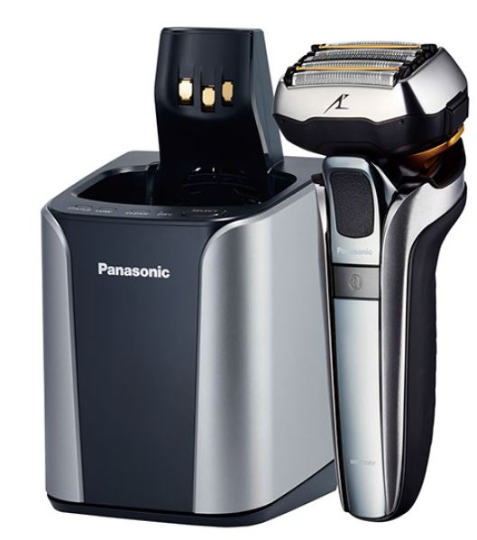
Smarte Innovation: Die Premium Rasierer ES-LV9Q und
ES-LV6Q von Panasonic
Neue Spitzenmodelle läuten die Ära der smarten Rasur ein
PRESSEINFORMATION
Februar 2018

Im Überblick:
Rasierer ES-LV9Q und ES-LV6Q

Smart-Lock-Funktion

Bartdichten-Sensor

Multi-Flex 5D-Scherkopf

5-Klingensystem mit verbessertem Integralschneider

Präzise 30 Grad-Klingen

Nass-/Trocken-/Schaumrasur

Multi-LED-Anzeige

Waschbar/wasserdicht

1 Std. Ladezeit

50 Min. Betriebszeit

Automatische Reinigungs- und Ladestation (nur ES-LV9Q)

Farben:
Silber-Schwarz (ES-LV9Q)
Anthrazit-Schwarz (ES-LV6Q)

Diesen Pressetext und die Pressefotos (downloadfähig mit 300 dpi) finden Sie im Internet unter https://www.panasonic.com/ch/de/corporate/presse.html
Rotkreuz, Februar 2018 – Smart-Lock-Sensor, Bartdichte-Sensor und ultrascharfe Klingen: Die Spitzenmodelle von Panasonic verbinden modernste Technik mit der jahrtausendealten Tradition ultrascharfer japanischer Klingen. Die neuen Nass/Trocken-Rasierer ES-LV9Q und
ES-LV6Q überzeugen mit der erstmals eingesetzten Smart-Lock-Technologie, einem flexiblen Multi-Flex 5D-Scherkopf-System und der weltweit einzigartigen Panasonic Linearmotortechnologie.

Mit dem neuen Panasonic Smart-Lock-Sensor und dem Bartdichten-Sensor weist Panasonic bei den Premium-Rasierermodellen den Weg in Richtung smarter Rasur. Der innovative Smart-Lock-Sensor registriert, wenn der Rasierer in der Hand gehalten wird und deaktiviert automatisch die Reisesicherung. Wird der Rasierer wieder aus der Hand gelegt, schaltet sich die Sicherung nach 30 Sekunden wieder ein. Ein „Ausversehen-Anschalten“ ist bei den neuen Geräten somit ausgeschlossen. Der integrierte Bartdichten-Sensor ermittelt die individuelle Bartstruktur in Echtzeit und passt die Leistung des Scherkopfes entsprechend an. Bereits rasierte Stellen werden erkannt und die Leistung reduziert, um unnötige Hautreizungen zu vermeiden.

Flexibler Scherkopf mit Rotierfunktion, ultrascharfe Klingen
Das Multi-Flex 5D-Scherkopf-System lässt sich in fünf Dimensionen, und somit in zehn Richtungen, frei bewegen und passt sich den Gesichtskonturen individuell an. Für die perfekte Konturenrasur können Anwender den Scherkopf nun sogar rotieren lassen. Durch zwei Soft-Gleitrollen im Scherkopf gleitet der Rasierer besonders sanft über die Haut. Ein System von drei verschiedenen Folienstrukturen erfasst Haare verschiedener Wuchsrichtungen und garantiert eine gründliche Rasur auch an den schwierigen Stellen wie am Kinn oder Hals. Der verbesserte Integralschneider trimmt längere Haare vor, die von den äusseren Klingen anschliessend vollständig rasiert werden. Die Ultrakontakt-Scherfolie trimmt anliegende und die Feinschliff-Scherfolie auch widerspenstige Barthaare. Die nano-polierten Klingen mit einem Schliffwinkel von 30 Grad schneiden besonders hautnah und schonend. Gute Nachrichten für Menschen mit empfindlicher Haut: Die Klingen sind allergikergeeignet, da nickelfrei.

Kraftvoller Antrieb
Die von Panasonic patentierte Linearmotortechnologie überträgt völlig ohne Reibung die Kraft vom Motor zum Schermesser. Unabhängig vom Ladezustand des Akkus steht so immer die volle Schnittleistung zur Verfügung. Unangenehmes Ziepen und Ziehen aufgrund geringer Schneidekraft ist somit kein Thema mehr. Das kraftvolle 5-Klingensystem arbeitet mit bis zu 70.000 Schneidebewegungen pro Minute und steuert seine Leistung flexibel je nach Haarstand.

Komfortabel und pflegeleicht
Je nach persönlicher Vorliebe können die neuen Rasiergeräte für eine pflegende Nassrasur mit Schaum und Gel oder auch für eine schnelle und praktische Trockenrasur verwendet werden. Beide Rasierer sind komplett wasserdicht und lassen sich unter fliessendem Wasser leicht reinigen. Der LV9Q verfügt zusätzlich über eine automatische Lade- und Reinigungsstation.
Dank integriertem Akku können die Rasierer im Akku- oder Netzbetrieb genutzt werden – und das sogar weltweit: Die automatische Spannungsanpassung (100–240 V, 50 / 60 Hz) macht die Geräte zu perfekten Begleitern für unterwegs.

Preis und Verfügbarkeit
Ab April 2018 sind die neuen Nass/Trocken-Rasierer zu einem UVP von 599.90 CHF (ES-LV9Q) und 529.90 CHF (ES-LV6Q) erhältlich.

Bei Veröffentlichung oder redaktioneller Erwähnung freuen wir uns über die Zusendung eines Belegexemplars.

Über Panasonic:
Die Panasonic Corporation gehört zu den weltweit führenden Unternehmen in der Entwicklung und Produktion elektronischer Technologien und Lösungen für Kunden in den Geschäftsfeldern Consumer Electronics, Housing, Automotive und B2B Business. In der fast 100-jährigen Unternehmensgeschichte expandierte Panasonic weltweit und unterhält inzwischen 495 Tochtergesellschaften und 91 Beteiligungsunternehmen. Im abgelaufenen Geschäftsjahr (Ende 31. März 2017) erzielte das Unternehmen einen konsolidierten Netto-Umsatz von 7,343 Billionen Yen / 56,3 Milliarden EUR. Panasonic hat den Anspruch, durch Innovationen über die Grenzen der einzelnen Geschäftsfelder hinweg Mehrwerte für den Alltag und die Umwelt seiner Kunden zu schaffen. Weitere Informationen über das Unternehmen sowie die Marke Panasonic finden Sie unter www.panasonic.com/global/home.html und www.experience.panasonic.ch/.

Weitere Informationen:
Panasonic Schweiz
Eine Division der Panasonic Marketing Europe GmbH
Grundstrasse 12
6343 Rotkreuz

Ansprechpartner für Presseanfragen:
Martina Krienbühl
Tel.: 041 203 20 20
E-Mail: panasonic.ch@eu.panasonic.com

